 | ESCOLA SECUNDÁRIA DR. GINESTAL MACHADO | 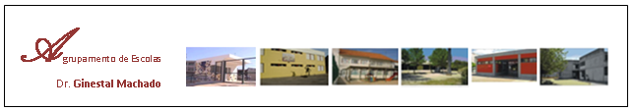

RECEÇÃO AOS ALUNOS E ENCARREGADOS DE EDUCAÇÃO
ENSINO BÁSICO

15 DE SETEMBRO 2016 – 11h 30m

As turmas do 9.º A e do 9.º B devem dirigir-se inicialmente ao Ginásio e, posteriormente, com o Diretor de Turma, à sala designada.

TURMA | SALA
8.º E | SALA 3.3
8.º F | SALA 3.4
9.º A | SALA 2.2
9.º B | SALA 2.4
9.º C | SALA 2.5
9.º D | SALA 2.6
9.º E | SALA 2.7
9.º F | SALA 2.8
Curso Vocacional 2.º ano | SALA 2.9

A Direção
_____________

 | ESCOLA SECUNDÁRIA DR. GINESTAL MACHADO

RECEÇÃO AOS ALUNOS E ENCARREGADOS DE EDUCAÇÃO

15 DE SETEMBRO 2016 – 16h
TURMA | SALA
10º A | SALA 2.2
10º B | SALA 2.4
10º C | SALA 2.5
10º D | SALA 2.6
10º E | SALA 2.7
10º F | SALA 2.8
10º G | SALA 2.9
10º H | SALA 2.10
10º I | SALA 4.1
10º J | SALA 4.2
10º L | SALA 4.3
10º M/N | SALA 4.4

As turmas do 10º ano devem dirigir-se inicialmente ao Ginásio e, posteriormente, com o Diretor de Turma, à sala designada.

A Direção
_____________

ESCOLA SECUNDÁRIA DR. GINESTAL MACHADO

RECEÇÃO AOS ALUNOS E ENCARREGADOS DE EDUCAÇÃO

15 DE SETEMBRO 2016 – 14h 30m

TURMA | SALA
11º A | SALA 3.3
11º B | SALA 3.4
11º C | SALA 3.5
11º D | SALA 3.6
11º E | SALA 3.7
11º F | SALA 3.9
11º G | SALA 3.11
11º H | SALA 4.1
11º I | SALA 4.2
11º J/L | SALA 4.3
TURMA | SALA
12º A | SALA 4.4
12º B | SALA 4.6
12º C/E | SALA 4.5
12º D | SALA 4.8
12º F | SALA 4.10
12º G | SALA 2.2
12º H | SALA 2.4
12º I | SALA 2.5
12º J | SALA 2.6
12º L/M | SALA 2.7

A Direção
_____________

